第六周实验报告

实验课程：Python语言程序设计 姓名：韩天楠

学号：117060400112 班级：17应用统计学1班

指导老师：林卫中老师 时间：2018.4.14

1. 实验名称：第五章程序练习题。
2. 实验目的：了解函数及代码复用问题。
3. 实验源代码：

5.1

def tbedge (n):

s='+ - - - - '

if n >0:

print(s\*n + "+")

def Iredge(n):

s='| '

print(s\*n + "|")

def matts(n):

for i in range(5\*n+1):

if i%5 ==0:

tbedge(n)

else:

Iredge(n)

matts(4)

5.2

def isOdd(n):

if n%2 == 1:

return True

else:

return False

while True:

n = eval(input("Please enter an Integer:"))

if n == -1:

print("progrem is over!")

break

if isOdd(n):

print("{} is odd".format(n))

else:

print("{} is even".format(n))

5.3

def isNuM(s):

try:

n=eval(s)

except:

return False

return True

s=input("Enter a string:")

if isNuM(s):

print("{} is a number".format(s))

else:

print("{} is not a number".format(s))

5.4

def multi(\*a):

if len(a) == 0:

return 0

t = 1

for i in a:

t = t \* i

return t

print(multi())

print(multi(4,4,4))

print(multi(2))

5.5

def isPrime(n):

for i in range(2,n):

if n%i == 0:

return False

return True

while True:

n = eval(input("Please enter an Integer:"))

if n == -1:

print("progrem is over!")

break

if isPrime(n):

print("{} is prime number".format(n))

四。实验运行结果。

5.1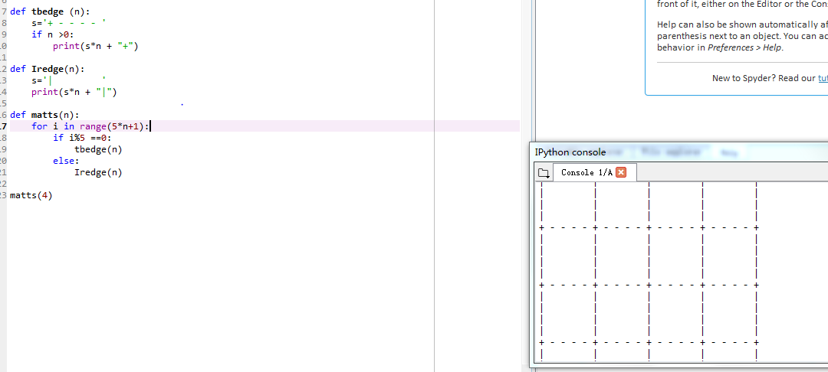

5.2

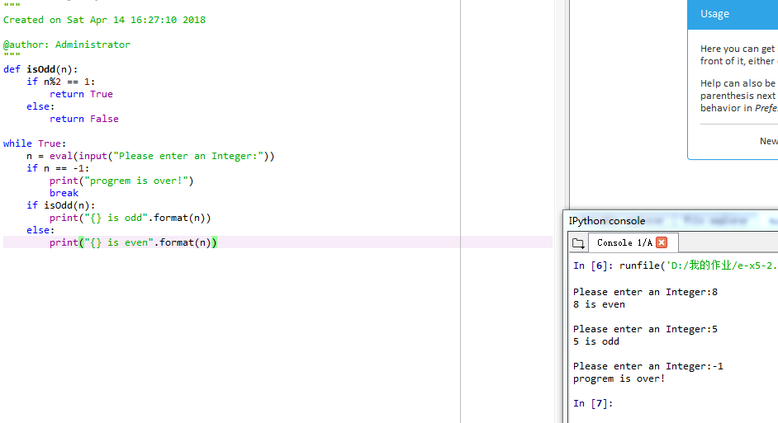

5.3

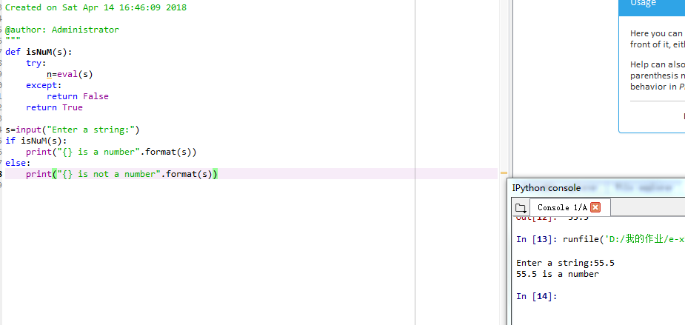

5.4

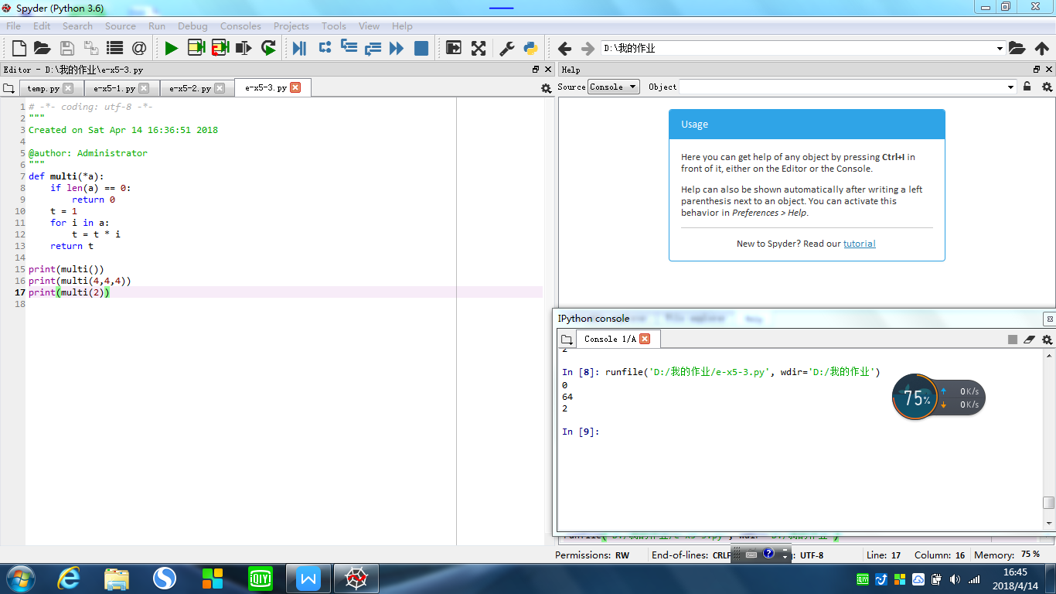

5.5

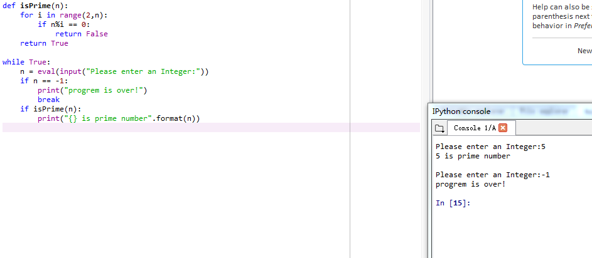

1. 实验小结。

本周的实验课基本掌握了函数及代码复用问题，同时学会了如何异常处理，希望自己能学好这门课程，并把它运用到实践中。